Дифференциальная эволюция: подбор степенной формулы

1. Метод
DE ищет ту же степенную формулу Qдв=a⋅i​xipi, но иначе эволюционирует популяцию. Ключевое отличие от ГА – мутация через разностные векторы: новый кандидат строится как $x_{r}+F (x_{s}-x_{t})$ (комбинация случайных особей), а не через кроссовер «родителей» и гауссов шум. Такой оператор самоадаптируется к масштабу задачи, поэтому DE обычно устойчивее и требует меньше настройки. Используется реализация scipy.optimize.differential_evolution.

2. Как работает
Форма и схема оценки – как в отчёте по ГА: степенная формула линеаризуется в лог-пространстве, целевая функция – MSE логарифмов, is_steel выпадает (материал через R/E), оценка по Leave-One-Group-Out. DE стохастичен, основные гиперпараметры – maxiter (число поколений) и popsize (популяция = popsize · dim).

3. Подбор гиперпараметров
Подбор утилитой tools/tune_optimizer.py (--optimizer de). DE почти нечувствителен к настройке:
maxiter | popsize | СП63 $R^{2}$ | РУК78 $R^{2}$
50 | 20 | 0.998 | 0.999
100 | 20 | 0.999 | 1.000
200 | 20 | 0.998 | 1.000
100 | 30 | 0.998 | 1.000
На всей сетке $R^{2}=0.998$–$1.000$. Зашито maxiter = 100, popsize = 20 – этого уже достаточно. Проверка устойчивости по 3 зёрнам: $R^{2}=0.998$ (СП63) и $0.999$ (РУК78) – разброс ничтожен.

4. Результаты

4.1. Метрики DE
Метрика | СП 63.13330 | Руководство 1978
$R^{2}$ (LOGO) | 0.999 | 1.000
RMSE, кН | 1.51 | 1.20
$$Q_{\text{эксп}}/Q_{\text{пред}}$$ | 1.007 | 1.005
CV | 0.034 | 0.032
within15 | 100 % | 100 %
RMSE худшего профиля, кН | 3.49 | 2.77
pct_negative | 0 % | 0 %
overfit | 0.001 | 0.000

4.2. Что показывает метод
DE-формула практически точна: $R^{2}≈1$, попадание в ±15 % – 100 % на обеих целях, отношение $Q_{\text{эксп}}/Q_{\text{пред}}≈1.0$, переобучение ~ нулю. Это лучший результат из всех рассмотренных методов.

4.3. Графики
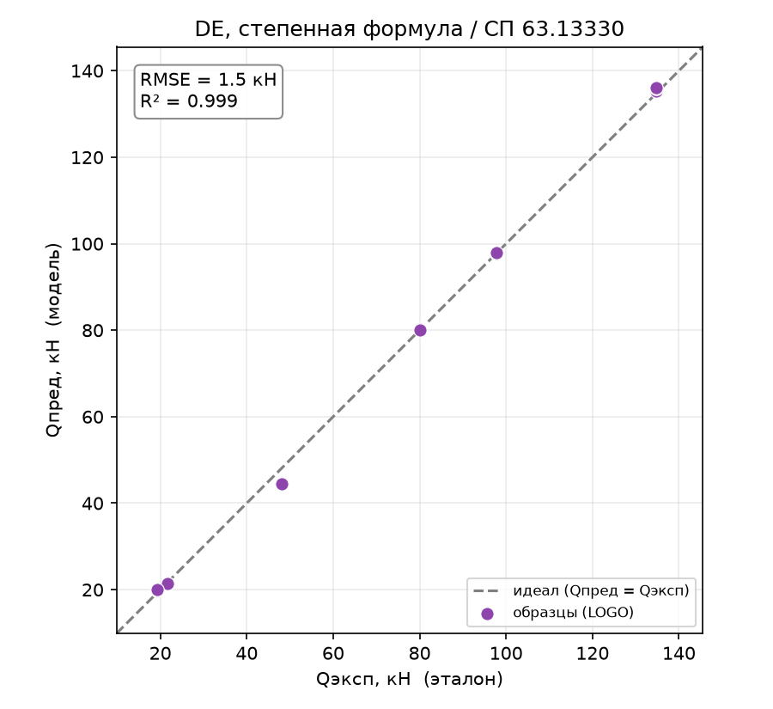
Рисунок 1 – DE (степенная формула), эксперимент–предсказание, СП 63.13330
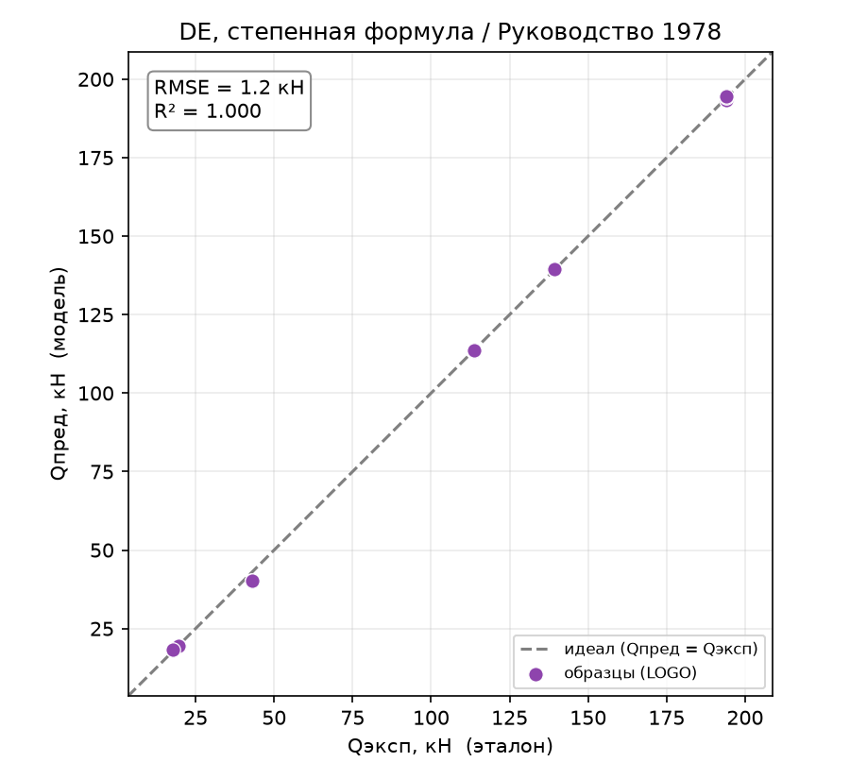
Рисунок 2 – DE (степенная формула), эксперимент–предсказание, Руководство 1978

5. DE против ГА (сравнение оптимизаторов)
Обе модели ищут одну и ту же степенную форму – разница только в оптимизаторе.
 | ГА | DE
СП63 $R^{2}$ | 0.974 | 0.999
СП63 RMSE, кН | 6.66 | 1.51
СП63 RMSE худшего профиля | 15.6 | 3.5
РУК78 $R^{2}$ | 0.997 | 1.000
РУК78 RMSE, кН | 3.64 | 1.20
устойчивость (среднее по 3 зёрнам, $R^{2}$) | 0.954 / 0.996 | 0.998 / 0.999
вычислений на обучение (порядок) | ~300 000 | ~12 000
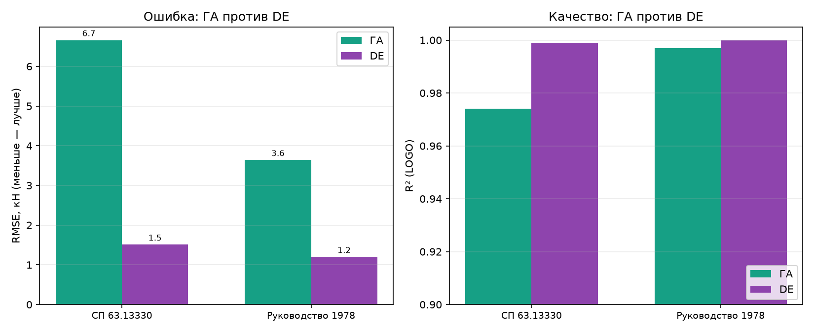
Рисунок 3 – ГА против DE на одной степенной форме: RMSE (слева) и R² (справа)
DE превосходит ГА по всем осям сразу:
- точность выше (RMSE в 3–4 раза ниже);
- устойчивость выше – при смене зерна ГА давал неоднородные значения (СП63 падал до 0.954), DE держится на 0.998–0.999;
- стоимость на порядок ниже – DE сходится за ~12 тыс. вычислений против ~300 тыс. у ГА (в ~25 раз дешевле).
Разностная мутация DE самонастраивается на масштаб задачи, тогда как гауссова мутация ГА требует ручной подгонки амплитуды; Для данной задачи DE – заметно лучший выбор оптимизатора.

6. Поведение метода
Восстановленные формулы:
- СП63: $Q_{\text{дв}}=9.7⋅{10}^{-8}⋅H^{1.06}⋅s^{0.97}⋅R^{0.17}⋅E^{1.05}$
- РУК78: $Q_{\text{дв}}=1.5⋅{10}^{-6}⋅H^{1.09}⋅s^{0.94}⋅R^{0.61}⋅E^{0.65}$
Наблюдения те же, что и у ГА: показатель при a/h₀ ≈ 0 (снова подтверждена иррелевантность), показатели при H и s устойчивы (≈ 1), а при коллинеарных R/E – не идентифицируемы (у разных оптимизаторов и прогонов разные, при том же качестве). Читать как физические коэффициенты можно только устойчивые H, s.
Пофолдовый разбор: ошибка мала на всех профилях; худший (стальной H=200) – 3.5 кН (СП63) и 2.8 кН (РУК78), что даже ниже, чем у ГА (15.6 / 7.9).

7. Выводы
- DE – лучший метод во всей работе: $R^{2}≈1$, RMSE ≈ 1–1.5 кН, попадание в ±15 % – 100 %, переобучение ≈ 0. Он точно восстанавливает явную инженерную формулу.
- DE доминирует над ГА по точности, устойчивости и стоимости на одной и той же форме.
- Ограничения те же, что у любого метода со степенной формой: формула не единственна (коллинеарность R/E), is_steel в лог-форму не входит.

